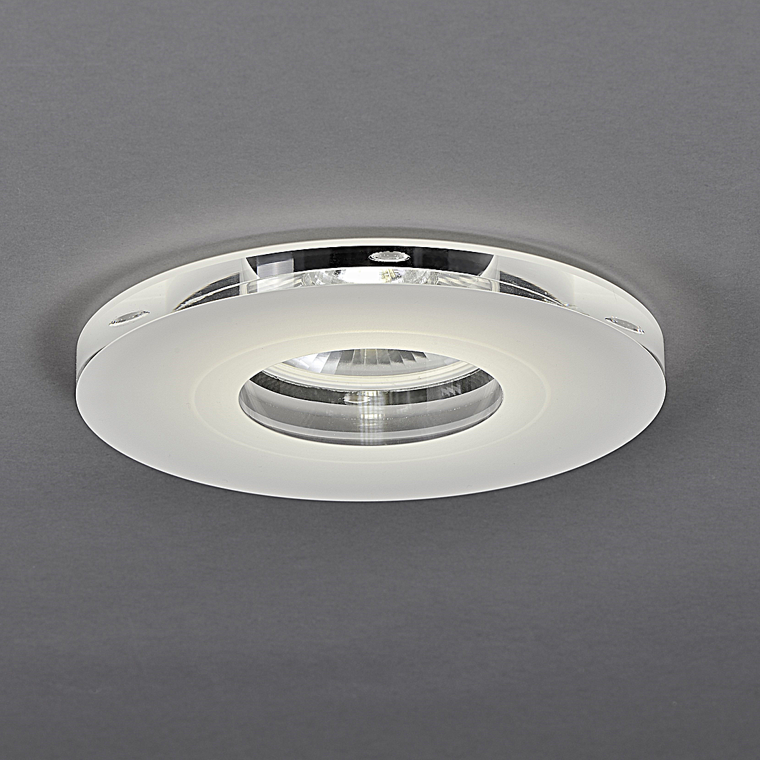**Leuchtenname:** x.light R gross Einbaustrahler DALI  
  
**Artikelnummer:** 808465  
  
**Serienbeschreibung:**Rundes Deckeneinbau-Downlight x.light R klein - groß aus Aluminiumdruckguss mit hochwertiger LED-Lichttechnik. Der Standard-Abdeckring wird durch einen Acryl-Dekorring ersetzt, der eine klare, hochglanzpolierte Außenkante und eine hochwertig lackierte Unterseite besitzt. Die Decke wird um die Leuchte herum indirekt aufgehellt. Es erfolgt eine kombinierte Lichtverteilung aus direktem und indirektem Licht.

Form: Rundes, dekoratives Deckeneinbau-Downlight.

Material: Hochwertiger Aluminiumdruckguss, dient als Kühlkörper.

Oberfläche: Pulverbeschichtet glänzend.

Dekor-Element (R-Element): Acrylglas-Ring, statt Metallring, mit klarer, hochglanzpolierter Außenkante und satinierter Unterseite.

Indirektes Licht: Durch Lichtauskopplung über den Glasring.

Lichttechnik: Stabilisierte Lichtfarbe für konstante Helligkeit.

Farbwiedergabe: Sehr hoher Farbwiedergabeindex.

Reflektor: Silberglanz für rotationssymmetrische, gleichmäßige Lichtverteilung.

Montage: Werkzeugloser Deckeneinbau mit Federtechnik.

Betriebsgerät: Inklusive externem Konverter zur Montage auf der abgehängten Decke.

Design: Sehr hochwertiges und dekoratives Downlight.  
  
**Merkmale:**- Dekoratives rundes Downlight

- Elegant leuchtender polierter Lichtglasring

- Decke um die Leuchte wird aufgehellt

- Optimierte Entblendung

- Mit integrierter Abdeckscheibe

- Werkzeugloser Einbau

- Flimmerfreies Licht

- Inkl. Konverter extern

**Mögliche Modifikationen:**- Sonderlackierungen

- CRI>90

- Dim2Warm

- Dimmschnittstellen:

- 1-10V, DALI, KNX, DMX, Casambi und weitere

- Kaschierungsring für bauseitig vorhandenen Deckenausschnitt

**Auf Anfrage ohne zusätzliche Kosten:**-  
  
**Gewicht (kg):** 1,9  
  
**Farbe:** Weiß RAL 9003  
  
**Lichtfarbe / Lichttemperatur (K):** 3000  
  
**Schutzart (-):** IP20  
  
**Schutzklasse (-):** I  
  
**Abmessungen (mm):** Breite: 0mm; Höhe: 147mm; Länge: 0mm  
  
**Einbautiefe (mm):** 132  
  
**Pendellänge (mm):** -  
  
**Deckenausschnitt (mm):** 245  
  
**Gesamtlichtstrom (lm):** 96  
  
**Farbwiedergabeindex Ra (-):** >80  
  
**Lichtaustrittswinkel (Grad):** 71  
  
**Gesamtlichtstrom (lm):** 2870  
  
**Gesamtlichtstrom direkt / indirekt (lm):** 2870 / -  
  
**Systemleistung (W):** 30  
  
**Systemleistung direkt / indirekt (W):** 30 / -  
  
**Betriebsgerät:** DALI/TD/PL  
  
**Betriebsgerätbeschreibung:** DALI, Touchdim, PowerLine  
  
**Einheitliche Blendungsbewertung (URG):** <22  
  
**Lichtverteilung direkt / indirekt (%):** 100 / 0  
  
**Produktvariantenbeschreibung:** -  
  
  
  
**Hersteller:** luxwerk - manufaktur für lichttechnik GmbH  
  
**Artikelnummer:** 808465